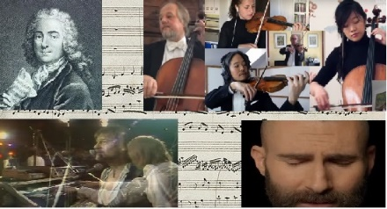
Aufgabe
In den Charts seit 300 Jahren - Pachelbels Kanon
Schuljahrgänge 11/12

Gestalten Sie ein Begleitpattern.

  - Erstellen Sie in Gruppenarbeit ein Begleitpattern (Hinweise s. Arbeitsblatt 1) zu der untenstehenden Akkordfolge (56 bpm):
A mit Bodypercussion und Boomwhackers,
B unter Verwendung von Musik-Apps,
C mit Bandinstrumenten
und nehmen Sie Ihre Ergebnisse auf.

  - Spielen Sie zu Ihrem Pattern Johann Pachelbels Kanon für drei Violinen und Basso Continuo auf den Ihnen zur Verfügung stehenden Instrumenten. (Das folgende Notenbeispiel enthält Veränderungen in Form von Oktavierungen.)

Erschließen Sie sich Pachelbels Werk und Bearbeitungen dieser Komposition.

  - Gestalten Sie eine Übersicht mit Informationen zum Komponisten Johann Pachelbel und seinem Kanon in D-Dur.

  - Setzen Sie den zweitaktigen Generalbass zu der Komposition aus. Berücksichtigen Sie dabei die Stimmführungsregeln so weit wie möglich (Hinweise s. Arbeitsblatt 2).

  - Finden Sie zwei stilistisch unterschiedliche Bearbeitungen von Pachelbels Kanon. Analysieren Sie eine davon und vergleichen Sie diese mit dem Original in Bezug auf die Ihnen bekannten Analysekategorien. Tragen Sie Ihre Ergebnisse in einer Datenbank auf Moodle zusammen.

  - Begründen Sie die Popularität von Pachelbels Werk über die Jahrhunderte hinweg mit Hilfe Ihrer Analyseergebnisse.

Reflektieren Sie die Vorgaben des Medienrechts zur Bearbeitung.

  - Erstellen Sie als Kurs gemeinsam auf Moodle einem Glossar zu folgenden Begriffen aus dem Musikrecht: Urheber, Urheberrecht, Nutzung, Nutzungsrecht, Musikzitat, Pastiche, Sampling, Cover, Bearbeitung, Originalität, gemeinfrei, Plagiat. Geben Sie dazu jeweils mindestens zwei Quellen an.

  - Diskutieren Sie an ausgewählten Beispielen, ob und inwieweit die von Ihnen gefundenen Bearbeitungen aus Aufgabe 2.3 im Sinne von § 23 Satz 1 UrhG einen „hinreichenden Abstand“ zu Pachelbels Kanon aufweisen.

Gestalten Sie eine eigene Bearbeitung auf der Grundlage von Pachelbels Generalbass.

  - Gestalten Sie eine eigene Melodie zum Pachelbel-Ostinato unter Nutzung eines digitalen Notensatzprogramms.
A Pachelbel hat in den ersten acht Takten seines Kanons für die Melodie(n) ausschließlich Töne aus dem jeweils zugehörigen Drei- bzw. Vierklang verwendet.
Erstellen Sie eine eigene Melodie aus Viertel- und Achtelnoten, die nur aus Tönen der entsprechenden Begleitharmonie besteht. Dabei können auch Töne oktaviert werden.
B Im dritten Abschnitt hat Pachelbel zu jedem Akkord vier Töne für seine Melodie verwendet. Dabei hat er sein Tonmaterial erweitert und neben den Tönen der zugehörigen Drei- und Vierklänge Durchgangstöne hinzugefügt.
Komponieren Sie in diesem Stil eine eigene Melodie zu Pachelbels Akkord-Ostinato.
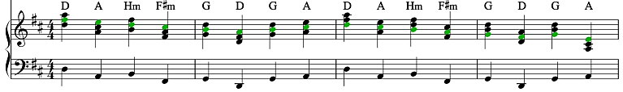
C 1 Bearbeiten Sie Pachelbels Melodie, indem Sie verschiedene Ausschnitte aus der Komposition transponieren, umkehren, sequenzieren etc. und mit einem Notationsprogramm oder DAW neu zusammenstellen.
C 2 Gestalten Sie eine digitale Kanon-Collage durch Samples von Ausschnitten aus Pachelbels Original sowie von eigenen/fremden Bearbeitungen mit einem Sequenzerprogramm/DAW.

  - Geben Sie Ihrer Komposition einen Titel und fassen Sie Ihre Arbeitsergebnisse im Stil einer „Werkeinführung“ zusammen.

4.3 Präsentieren Sie Ihre Komposition und reflektieren Sie das Feedback der Kursgruppe zu Ihrer Ostinato-Bearbeitung aus Aufgabe 1.

